 **บันทึกข้อความ**

**ส่วนราชการ** …………………………………………………………………………………………โทร............................ ต่อ .....................

**ที่** ศธ 0589/  **วันที่** ……………………………………………….

**เรื่อง** ขออนุมัติเบิกเงินอุดหนุนทุนวิจัยงวดที่............

**เรียน** ................................................................

ตามที่ ....................................................................ตำแหน่ง ...............................................................

สังกัด.....................................มหาวิทยาลัยนครพนม ได้รับอนุมัติให้ดำเนินโครงการวิจัยจากเงินงบประมาณ....................................... พ.ศ.25................... หนังสือที่...............................................ลงวันที่ ....................................

ชื่อโครงการ....................................................................................... เพื่อให้การดำเนินงานวิจัยเป็นไปตามระเบียบ จึงใคร่ขอเบิกเงินดำเนินการวิจัย งวดที่................................................. ดังรายการต่อไปนี้

1.เงินอุดหนุนทุนวิจัยงวดที่................................

(......................... X ………………%) จำนวน ............................... บาท

2.หักนำส่งมหาวิทยาลัยนครพนม

(.......................... X ………….%) จำนวน ............................. บาท

โดยเบิกจากเงิน..................................................... ปี 25................................. (ชื่อโครงการวิจัย..................................................) จำนวน ................................... บาท (.......................................................................)

จึงเรียนมาเพื่อโปรดพิจารณาอนุมัติ

(.................................................)

หัวหน้าโครงการ

|  |  |
| --- | --- |
| **ใบสำคัญรับเงิน**  วันที่.....................................................    ข้าพเจ้า……...........................................................…………ที่อยู่.............................................………………  ....……………………………………………………………..ได้รับเงินจากมหาวิทยาลัยนครพนม ดังรายการต่อไปนี้ | |
| **รายการ** | **จำนวนเงิน (บาท)** |
| เงินอุดหนุนทุนวิจัย งวดที่ .................... (จำนวน ………………. บาท x %)  หักนำส่งมหาวิทยาลัยนครพนม (จำนวน................บาท x %)  โครงการ...................................................................... |  |
| **รวมเงิน (บาท)** |  |
| จำนวนเงิน (ตัวอักษร) (……………………………….………………………………..)  (ลงชื่อ)...........................................................ผู้รับเงิน  (………………………………………………...)    (ลงชื่อ)............................................................ผู้จ่ายเงิน  (………………………………………….…………...) | |

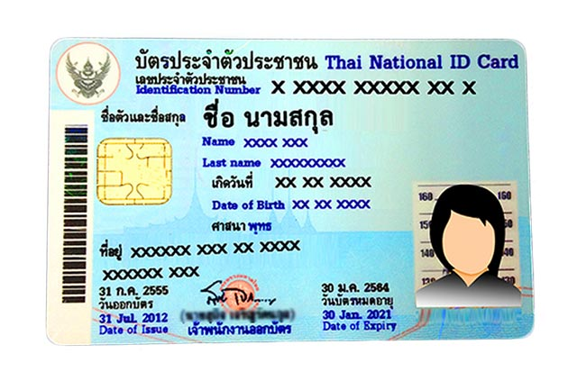

**สำเนาถูกต้อง**

**ลายมือชื่อ**

**(ชื่อ – สกุล)**